
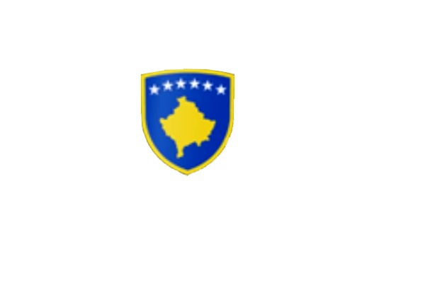 . R E P U B L I K A E K O S O V Ë S
KUVENDI I KOMUNËS NË MALISHEVË
_________________________________________________________________________________________
Kuvendi i Komunës
Zyra e Kryesuesit
Nr.02/___
Dt.22.03.2023
Mbështetur në nenin 43 të Ligjit nr.03/L-040 për Vetëqeverisjen Lokale, nenit 3 paragrafi 1 pika1.2, nenit 5 të Udhëzimit Administrativ (MAPL) nr.02/2015, për mbajtjen e mbledhjeve të Kuvendit të Komunës, nenit 13 të Rregulloresnr.02/175 datë:31.05.2017 për punën e Kuvendit, Komiteteve dhe Komisioneve të Komunës së Malishevës në bazë të Statutit të Komunës së Malishevës, miratuar në mbledhjen e Kuvendit të Komunës me datë, 31.10.2008 (nr.01/871, datë: 12.11.2008), Kryesuesi i Kuvendit tëKomunës së Malishevës, me datë:22.03.2023.

THËRRET
Mbledhjen -III- (tretë) të rregullt të Kuvendit të Komunës së Malishevës për vitin 2023, e cila do të mbahet ditën e Enjte me datë: 30.03.2023 duke filluar nga ora: 9:45 Mbledhja do të mbahet në sallën e Kuvendit të Komunës.
Ftohet z/zj_______________________________që të marrë pjesë në këtë mbledhje.
Për këtë mbledhje propozoj këtë:
REND I DITËS
1.Shqyrtimi dhe miratimi i procesverbalit nga mbledhja e dytë e rregullt, datë: 28.02.2023. 2.Shqyrtimi dhe miratimi i Raportit Financiar të Kryetarit për vitin 2022.
3.Shqyrtimi dhe miratimi Rregullores për orar të punës së subjekteve afariste.
4.Shqyrtimi dhe miratimi i Rregullores për transportin publik urban.
5.Shqyrtimi dhe miratimi i Planit vjetor të punës së KKSB-së për vitin 2023.
6.Shqyrtimi i dhe miratimi i Planit të punës të Komitetit për familje të Dëshmorëve, Invalidëve, Veteranëve të Luftës së UÇK-së, si dhe Martirëve të luftës për vitin 2023.
7.Shqyrtimi dhe miratimi i kërkesës nr.02/11 datë: 10.01.2022, e parashtruar nga Jetmire Vrenezi dhe Gani Krasniqi, Deputet të Kuvendit të Republikës së Kosovës.
8. Shfuqizimi I vendimit nr.02/71 datë:07.02.2023, për formimin e Komisionit për emërtimin e rrugëve të reja.
9.Shqyrtimi dhe miratimi i kërkesës nr.01/425 datë:20.03.2023, e parashtruar nga Kryetari i Komunës së Malishevës.
10.Shqyrtimi dhe miratimi i kërkesës nr.02/81 datë:10.02.2023.
11.Shqyrtimi dhe miratimi i kërkesës nr.02/09 datë:06.01.2022. 12.Shqyrtimi dhe miratimi i kërkesës nr.01/35 datë: 19.01.2023.
13.Shqyrtimi dhe miratimi i kërkesës nr.02/20 datë:11.01.2023. 14.Të ndryshme.

Malishevë, Mars 2023. Kryesuesi i Kuvendit
. Argjend Thaçi
______________

